湖南师大附中2018届高三月考试卷(四)
生 物
命题人：彭青春 审题人：高三生物备课组

本试题卷包括选择题、非选择题两部分，共8页。时量90分钟。满分90分。
第Ⅰ卷 选择题(共36分)

一、选择题(每小题给出的四个选项中，只有一个符合题目要求，将选出的正确答案填在答题卡上。1～20小题每题1分，21～28小题每题2分，共36分)
1．下列关于组成细胞化合物的叙述，不正确的是(D)
A．蛋白质肽链的盘曲和折叠被解开时，其特定功能就会发生改变
B．RNA与DNA分子都是由四种核苷酸组成，都可以储存遗传信息
C．ATP、磷脂、核酸的组成元素中都有C、H、O、N、P
D．脂肪是构成细胞膜的重要成分，且可以参与人体血液中脂质的运输
2．下列有关核糖体的叙述不正确的是(A)
A．可用光学显微镜观察核糖体
B．是原核细胞和真核细胞共有的结构
C．消化酶是由附着在内质网上的核糖体合成
D．是按照mRNA的信息将氨基酸合成多肽链的场所
3．下列关于酶的叙述，错误的是(D)
①酶分子在催化反应完成后立即被降解成氨基酸或核糖核苷酸
②酶提供了反应过程所必需的活化能
③酶需要在低温和低pH的环境下保存
④人体中酶只在内环境中起作用
A．①③④ B．②③④ C．①④ D．①②③④
4．下列属于细胞分化、衰老和癌变共同表现的是(D)
A．新陈代谢速度减慢
B．细胞膜的通透性降低
C．遗传物质和细胞功能发生改变
D．细胞的形态结构和功能发生改变
5．下列有关生物学实验的叙述，正确的是(B)
A．在观察叶绿体形态和分布的实验中，使用生理盐水制作黑藻临时装片
B．低温诱导大蒜根尖时间过短，可能导致难以观察到染色体加倍的细胞
C．用显微镜观察洋葱根尖装片时，需保持细胞活性以便观察有丝分裂过程
D．将洋葱表皮放入0.3 g/mL蔗糖溶液中，可观察到质壁分离自动复原过程
6．下列关于“中心法则”含义的叙述中，错误的是(D)
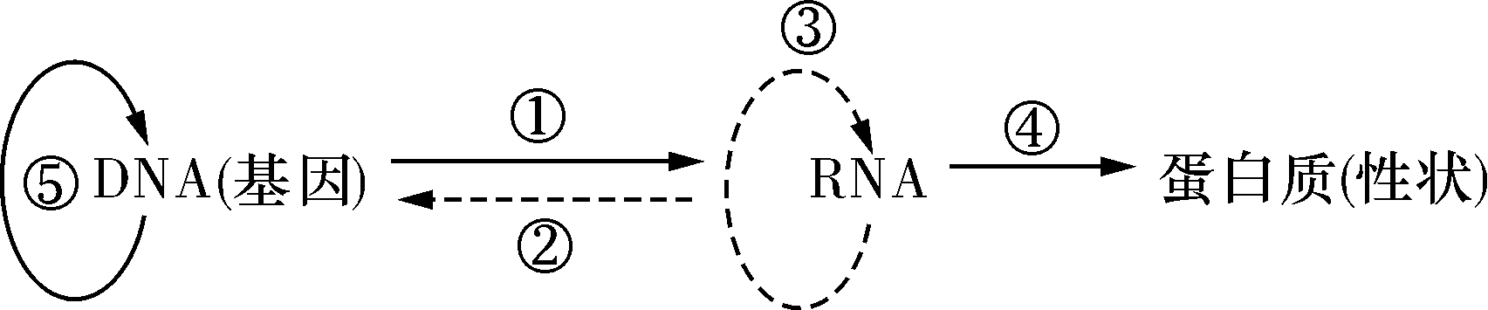
A．基因通过控制蛋白质的合成来控制生物性状
B．②③过程可在RNA病毒体内发生
C．⑤③④过程所需的原料分别是脱氧核苷酸、核糖核苷酸、氨基酸
D．②过程中碱基互补配对时，遵循A—U、U—A、C—G、G—C的原则
7．将洋葱根尖细胞放在含³H标记的胸腺嘧啶脱氧核苷酸培养基上培养完成一个细胞周期，然后在不含放射性标记的培养基中继续完成一个细胞周期。下列叙述正确的是(D)
A．第一个细胞周期中，细胞内放射性迅速升高的时期是分裂前期
B．第一个细胞周期结束后，每个子细胞中都有一半的染色体被标记
C．完成两个细胞周期后，每个子细胞中含³H标记的染色体数目相同
D．第二个细胞周期的分裂中期，每条染色体中仅有一条单体被标记
8．下列有关基因型、性状和环境的叙述，错误的是(D)
A．两个个体的身高不相同，二者的基因型可能相同，也可能不相同
B．某植物的绿色幼苗在黑暗中变成黄色，这种变化是由环境造成的
C．基因控制性状是通过指导蛋白质的合成来实现的，性状是基因与环境共同作用的结果
D．在棕色猕猴的自然种群中出现了白色的猕猴，该性状的出现是由环境决定的
9．下列有关遗传变异的说法，正确的是(C)
A．细胞质遗传现象出现的原因是后代的X染色体都由母体传来
B．导致基因重组发生的原因只有一个，即非同源染色体上的非等位基因自由组合
C．害虫抗药性不断增加是因为农药对害虫进行了定向选择
D．染色体缺失有利于隐性基因的表达，可提高个体的生存能力
10．关于现代生物进化理论的叙述，错误的是(C)
A．基因突变可增加基因库中基因的种类
B．外界环境的变化可改变种群的基因频率
C．地理隔离不会引起种群基因频率的改变
D．染色体变异可改变种群的基因频率
11．关于在自然条件下，某随机交配种群中等位基因A、a频率的叙述，错误的是(B)
A．在某种条件下两种基因的频率可以相等
B．该种群基因频率的变化只与环境的选择作用有关
C．一般来说，频率高的基因所控制的性状更适应环境
D．持续选择条件下，一种基因的频率可以降为零
12．内环境稳态的维持是生命活动正常进行的保障。以下关于人体内环境的叙述错误的是(A)
A．内环境中含有多种酶，是新陈代谢的主要场所
B．内环境的稳态是各个器官、系统协调活动的结果
C．内环境成分中含有CO₂、尿素、血浆蛋白等
D．内环境稳态包括成分稳态和理化性质稳态
13．关于下丘脑功能的叙述错误的是(A)
A．下丘脑分泌的抗利尿激素可引起尿量增加
B．下丘脑的活动受其他相关内分泌腺分泌的激素负反馈调节
C．下丘脑体温调节中枢发出的神经可支配肾上腺的活动
D．下丘脑分泌促甲状腺激素释放激素可引起机体产热量增加
14．低血糖会出现乏力、昏迷等症状。为验证胰岛素具降血糖的作用，一个学习小组设计了四组实验，若以注射药物前后小鼠症状的变化为观察指标，请分析下列为实验小鼠注射药物的方案合理的是(D)
A．先生理盐水，后胰岛素溶液
B．先葡萄糖溶液，后胰岛素溶液
C．先胰岛素溶液，后生理盐水
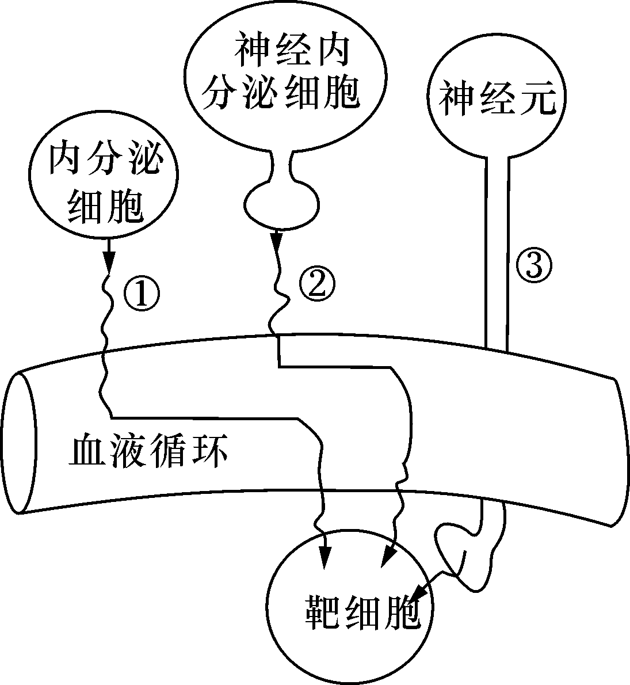
D．先胰岛素溶液，后葡萄糖溶液
15．图中①②③表示人体细胞间信息传递的三种主要方式。下列描述错误的是(B)
A．方式①②的信息传递缓慢，方式③传递迅速
B．方式③的信息传递不通过体液
C．体温调节可能涉及①②③三种传递方式
D．方式①②的信息传递都经过血液循环
16．有关免疫细胞的说法，正确的是(D)
A．记忆细胞再次受到相同抗原的刺激后都能迅速增殖分化产生抗体
B．B细胞、T细胞和浆细胞遇到刺激后都能不断进行分裂
C．效应T细胞能够促使靶细胞裂解死亡并彻底清除抗原
D．吞噬细胞在非特异性免疫和特异性免疫中均发挥作用
17．人体健康与免疫息息相关。下列关于免疫的说法正确的是(A)
A．接种疫苗所获得的免疫力不能遗传给后代
B．过敏反应一般发作迅速，消退较慢，无明显的遗传倾向
C．皮肤和黏膜对病菌的防御功能是后天获得的
D．免疫系统不会清除自身的衰老或异常细胞
18．下列关于“引来繁花缀满枝，瓜熟蒂落也有时”现象的分析，错误的是(D)
A．这一现象是多种植物激素相互作用的结果
B．适当喷2，4－D能延长“繁花缀满枝”的时间
C．乙烯和脱落酸协同调节了“瓜熟蒂落”的过程
D．环境因子只能通过激素来影响植物的各项生命活动
19．下列关于种群和群落的叙述，正确的是(C)
A．单位空间中种群个体数目的多少为丰富度
B．种群最基本的数量特征是出生率和死亡率
C．森林中的各种鸟类的栖息与觅食等活动具有垂直分层现象
D．当某一动物种群的个体数量达到K值时，则表明这种动物的出生率和死亡率保持不变
20．下列属于生态系统结构与功能的叙述，正确的是(B)
A．生态系统的结构就是生态系统的营养结构
B．物质循环发生在无机环境和生物群落之间
C．萤火虫发光属于生态系统中行为信息的传递
D．生产者积累在有机物中的能量是流经生态系统的总能量
21．下列关于生态系统稳定性的叙述，不正确的是(B)
A．负反馈调节是生态系统具有自我调节能力的基础
B．生态系统“遭到破坏、恢复原状”属于抵抗力稳定性
C．“野火烧不尽，春风吹又生”体现了生态系统具有恢复力稳定性
D．热带雨林营养结构复杂，其恢复力稳定性弱
22．随着对遗传学的深入研究，现在有些科学家正在使用一种生物化学技术使人体的某些致病基因“沉默下来”。该项技术很可能是干扰了细胞内的(B)
A．ATP的合成过程 B．某些信使RNA的合成
C．许多DNA的复制过程 D．蛋白质合成过程中的脱水缩合反应
【解析】基因通过转录、翻译过程表达为蛋白质，控制生物的一定性状。使人体的某些致病基因沉默下来，可以控制信使RNA的合成的转录过程或翻译过程。ATP和蛋白质的合成是细胞正常生命活动所必须的，干扰这些过程会影响细胞正常的生命活动；干扰DNA复制不能使特定的某些致病基因沉默。
23．C₁、C₂、C₃、C₄是某动物的4个细胞，其染色体数分别是N、2N、2N、4N，下列相关叙述错误的是(A)
A．C₁、C₂可能是C₄的子细胞
B．C₂、C₃不一定是C₄的子细胞
C．C₁、C₂、C₃、C₄可能存在于一个器官中
D．C₁、C₃、C₄的核DNA分子比例可以是1∶2∶2
【解析】由C₁、C₂、C₃、C₄是某动物的4个细胞，其染色体数分别是N、2N、2N、4N可知，C₁可能为减数第二次分裂前期、中期的细胞或减数分裂结束后形成的细胞，C₂、C₃的染色体数相同，但DNA数可能不同，C₄为有丝分裂后期的细胞，故C₁不可能是C₄的子细胞，故A错误。
24．某种鼠的黄色与鼠色是一对相对性状(由一对等位基因A、a控制)，正常尾与卷尾是一对相对性状(由一对等位基因T、t控制)。黄色卷尾鼠彼此交配，得子代：6/12黄色卷尾、2/12黄色正常尾、3/12鼠色卷尾、1/12鼠色正常尾。由此所作出的下列推断，错误的是(B)
A．上述遗传现象仍然遵循基因的自由组合定律
B．上述遗传现象的主要原因是基因T纯合致死
C．彼此杂交的黄色卷尾鼠的基因型为AaTt
D．子代鼠色正常尾和鼠色卷尾交配，后代鼠色卷尾∶鼠色正常尾＝2∶1
【解析】单纯考虑尾这一相对性状，卷尾×卷尾，后代卷尾∶正常尾＝3∶1，可见卷尾性状由显性基因控制，亲本基因型为Tt；单纯考虑体色这一对相对性状，黄色×黄色，后代黄色∶鼠色＝2∶1，可见鼠色性状由隐性基因控制，黄色性状由显性基因控制，且控制黄色性状的基因纯合致死，黄色亲本基因型为Aa。故彼此杂交的黄色卷尾鼠的基因型为AaTt，两对等位基因的遗传遵循基因的自由组合定律。子代鼠色正常尾(aatt)和鼠色卷尾(aaTT∶aaTt＝1∶2)交配，后代鼠色卷尾(aaTt)∶鼠色正常尾(aatt)＝2∶1。

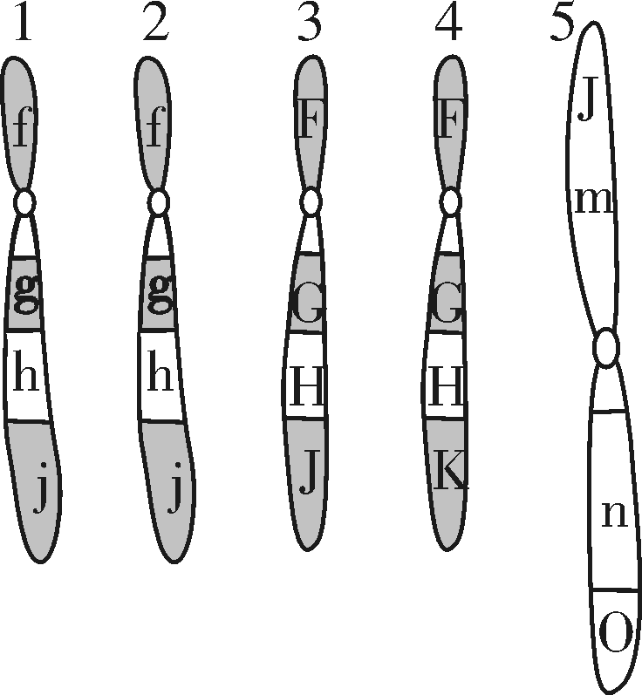
25．右图为来自某二倍体生物的染色体模式图，字母表示基因，下列有关判断错误的是(C)
A．1和3为同源染色体、4和5为非同源染色体
B．4和5发生了染色体结构变异
C．染色体1、2、3、4不可能同时出现在一个细胞中
D．2和4在减数第一次分裂前期可以联会
【解析】1含有的基因是fghj、3含有的基因是FGHJ，两者的基因互为等位基因，说明1和3为同源染色体。4含有的基因是FGHK，5含有的基因是JmnO，4和5都发生了染色体变异，且为非同源染色体，A正确；根据以上分析可知4和5都发生了染色体变异，B正确；染色体1、2、3、4可能同时出现在一个细胞中，其中1、2为分开的姐妹染色单体，3、4也是分开的姐妹染色单体，5为非同源染色体，C错误；根据以上分析可知2、4有同源区段，在减数第一次分裂前期可能会发生联会，D正确。
26．玉米的甜和非甜是一对相对性状，随机取非甜玉米和甜玉米进行间行种植，其中一定能够判断甜和非甜的显隐性关系的是(C)
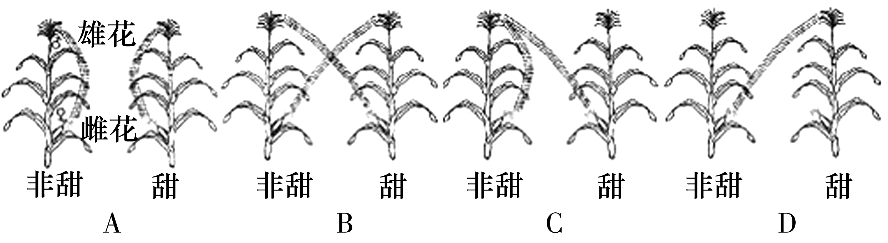

【解析】A项，当非甜和甜玉米都是纯合子时，不能判断显隐性关系；B项，当其中有一个植株是杂合子时，不能判断显隐性关系；C项，非甜与甜玉米杂交，若后代只出现一种性状，则该性状为显性性状；若出现两种性状，则说明非甜和甜玉米中有一个是杂合子，有一个是隐性纯合子，此时非甜玉米自交，若出现性状分离，则说明非甜是显性性状；若没有出现性状分离，则说明非甜玉米是隐性纯合子。D项，若后代有两种性状，则不能判断显隐性关系。
27．用高秆抗锈病(DDTT)和矮秆不抗锈病(ddtt)的二倍体水稻品种进行育种时，方法一是杂交得到F₁，F₁再自交得到F₂，然后选育所需类型；方法二是用F₁的花药进行离体培养，再用秋水仙素处理幼苗得到相应植株。下列叙述正确的是(A)
A．方法一所得F₂中重组类型、纯合子各占3/8、1/4
B．方法二所得植株中纯合子、可用于生产的类型比例分别为1/2、1/4
C．方法一和方法二依据的主要原理分别是基因重组和染色体结构变异
D．方法二中最终目的是获得单倍体植株，秋水仙素可提高基因突变频率
【解析】方法一的育种方式为杂交育种，原理是基因重组；方法二的育种为单倍体育种，原理是染色体数目变异。方法一所得F₂中重组类型、纯合子各占6/16、4/16；方法二所得植株中纯合子、可用于生产的类型比例分别为1、1/4；方法二中最终目的是获得纯合植株，秋水仙素作用抑制细胞分裂过程中纺锤体的形成，以便染色体加倍。
28．果蝇中野生型眼色的色素的产生必须有显性基因A。第二个独立遗传的显性基因B使得色素呈紫色，但它处于隐性地位时眼色仍为红色。不产生色素的个体的眼睛呈白色。两个纯系杂交，子一代雌雄个体再相交，结果如图，以下说法正确的是(C)
P 红眼雌性 × 白眼雄性

F₁ 紫眼雌性 × 红眼雄性

F₂ 紫眼 红眼 白眼
A．该性状的遗传不遵循基因的自由组合定律
B．等位基因A、a位于X染色体，B、b位于常染色体
C．F₂中紫眼果蝇有4种基因型，其中紫眼雌果蝇全部为杂合子
D．F₂中红眼果蝇相互杂交，后代仍然可以出现3种表现型
【解析】这两对基因位于两对同源染色体上，等位基因分离的同时，非等位基因自由组合，所以遵循基因的自由组合定律，A错误；等位基因A、a位于常染色体，B、b位于X染色体，B错误；F₂中紫眼果蝇有AAX^{B}X^{b}、AaX^{B}X^{b}、AAX^{B}Y、AaX^{B}Y共4种基因型，其中紫眼雌果蝇全部为杂合子，C正确；F₂中红眼果蝇相互杂交，后代只能出现红眼和白眼2种表现型，D错误。
第Ⅰ卷答题卡

题号 | 1 | 2 | 3 | 4 | 5 | 6 | 7 | 8 | 9 | 10 | 11 | 12 | 13 | 14
答案 | D | A | D | D | B | D | D | D | C | C | B | A | A | D
题号 | 15 | 16 | 17 | 18 | 19 | 20 | 21 | 22 | 23 | 24 | 25 | 26 | 27 | 28
答案 | B | D | A | D | C | B | B | B | A | B | C | C | A | C
第Ⅱ卷 非选择题(共54分)
二、非选择题(共54分)
29．(6分，每空1分)请根据教材内容填空。
(1)减数分裂过程中，一个四分体的__非姐妹染色单体__之间经常发生缠绕并交换一部分片段，这一时期的细胞名称是__初级性母细胞(初级精母细胞和初级卵母细胞)__。
(2)生物进化的实质是__种群基因频率的改变__；生物进化的基本单位是__种群__。
(3)内分泌腺没有__导管__，分泌的激素弥散到体液中，随血液流到全身。临床上常通过__抽取血样__来检测内分泌系统的疾病。
30．(9分，除标注外，每空1分)为研究棉花去棉铃(果实)后对叶片光合作用的影响，研究者选取至少具有10个棉铃的植株，去除不同比例棉铃，3 d后测定叶片的CO₂固定速率以及蔗糖和淀粉含量。结果如图。
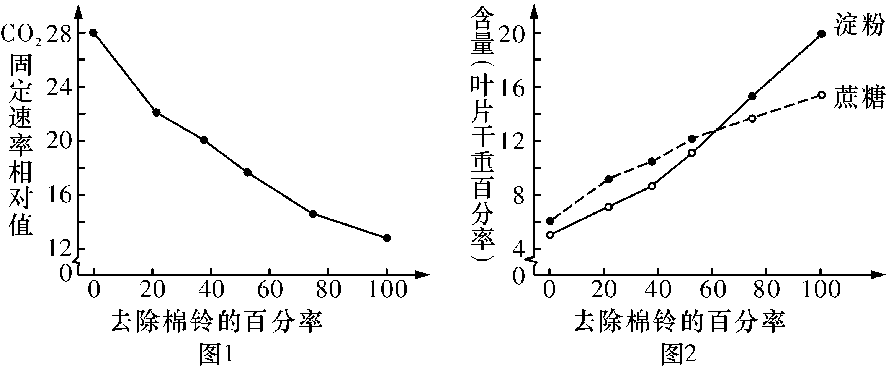
(1)光合作用暗反应利用光反应产生的__ATP和[H](或ATP和NADPH)__，在__叶绿体基质__中将CO₂转化为单糖，进而形成淀粉和蔗糖。
(2)由图1可知，随着去除棉铃百分率的提高，叶片光合速率__逐渐下降__。本实验中对照组(空白对照组)植株的CO₂固定速率相对值是__28__。
(3)由图2可知，去除棉铃后，植株叶片中__淀粉和蔗糖含量__增加。由此可推测，叶片中光合产物的积累会__抑制__光合作用。
(4)一种验证上述推测的方法为：去除植株上的棉铃并对部分叶片遮光处理，使遮光叶片成为需要光合产物输入的器官，检测__未遮光的__(填“遮光的”或“未遮光的”)叶片的光合产物含量和光合速率。与只去除棉铃植株的叶片相比，若检测结果是__光合产物含量下降，光合速率上升(或蔗糖和淀粉的含量下降，光合速率上升)(2分)__，则支持上述推测。
31.(9分)为探究2，4－D溶液浓度对迎春枝条生根的影响，某同学首先按照图一所示步骤配制了一系列浓度梯度的2，4－D溶液，然后选择插条，分组、编号，浸泡枝条，适宜条件培养，得到实验结果如图二所示。图三是迎春幼苗横放后根和茎的生长情况。请回答下列问题：
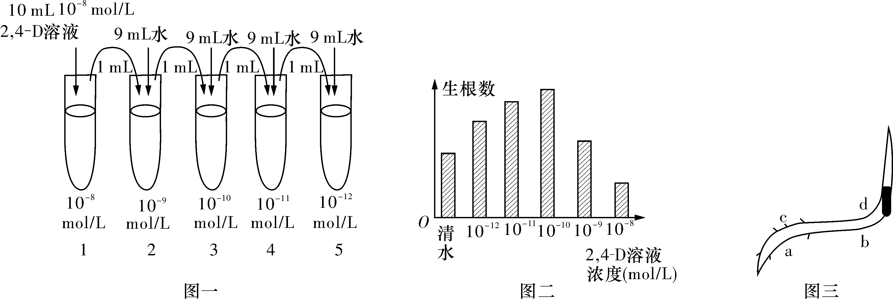
(1)由图一分析可知，对5号试管中的2，4－D溶液的操作还应__吸走1_mL__，该操作体现了__单一变量(或等量对照)__原则。
(2)从图二可确定促进迎春枝条生根的最适生长素类似物浓度在__10^{－11}～10^{－9}__mol/L之间，图中对根的生长起抑制作用的生长素类似物浓度是__10^{－8}__mol/L。
(3)图二、图三的实验结果能体现生长素作用具有两重性特点的是图__二、三__；a、b、c、d四处中，生长素类似物可能对植物生长起抑制作用的是__a__处。
(4)为验证重力作用下生长素的横向运输发生在尖端，而不是尖端以下部分。可行的实验设计思路是：将生长状况相同的完整胚芽鞘均分成A、B、C三组，A组按下图__①__处理作为对照，B、C组分别按下图__②__和__③(②与③次序可更改)__处理，三组均在适宜条件下水平放置一段时间后观察弯曲情况。

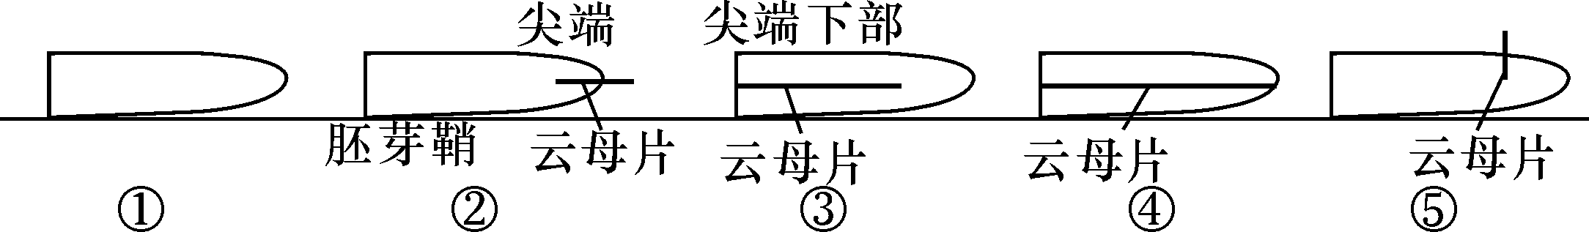
32.(9分，除标注外，每空1分)放射性同位素标记技术在生物学的研究中已被广泛应用。
(1)利用¹⁴C标记的CO₂研究植物光合作用中的暗反应，¹⁴C的转移途径是__¹⁴CO₂→¹⁴C₃→(¹⁴CH₂O)__；若用¹⁸O标记HO研究动物有氧呼吸的过程，则其最终出现在__C¹⁸O₂__(物质)中。
(2)在噬菌体侵染细菌实验中，获得³⁵S标记的噬菌体的方法是__用噬菌体去侵染含³⁵S的大肠杆菌__。
(3)利用³H标记的氨基酸，研究唾液腺细胞的唾液淀粉酶的合成和分泌，³H首先出现在具膜细胞器__内质网__中，最终含³H的唾液淀粉酶以__胞吐__方式从细胞中分泌出去。
(4)a、b、c为三种DNA分子：a只含¹⁵N，b同时含¹⁴N和¹⁵N，c只含¹⁴N。将¹⁵N标记的DNA分子，放入含¹⁴N的培养基上连续扩增了4代，则a、b、c这三种DNA分子所占的比例分别是__0、1/8、7/8(2分)__。
(5)用³²P标记的胰岛素基因探针，对小鼠胚胎干细胞和胰岛B细胞进行检测。
用探针探测细胞的DNA | 用探针探测细胞的RNA
胚胎干细胞 | 胰岛B细胞 | 胚胎干细胞 | 胰岛B细胞
表格的空格中应填写的检测结果依次是__＋、＋、－、＋(2分)__。(用“＋”表示能检测到，用“－”表示不能检测到)。
33．(10分，除标注外，每空1分)下表表示6种纯系果蝇的性状和携带这些基因的染色体，品系②～⑥都只有一个性状是隐性性状，其他性状都为显性性状，请回答下列问题：
类型  性状 | ①  野生型 | ②  白眼型 | ③  变胸型 | ④  短肢型 | ⑤  残翅型 | ⑥  黑身型 | 基因位置
眼色 | 红眼W | 白眼w |  |  |  |  | X染色体
后胸 | 后胸正常H |  | 变胸h |  |  |  | Ⅲ号染色体
肢型 | 正常肢D |  |  | 短肢d |  |  | Ⅱ号染色体
翅型 | 长翅V |  |  |  | 残翅v |  | Ⅱ号染色体
体色 | 灰身B |  |  |  |  | 黑身b | Ⅱ号染色体
(1)若进行验证基因自由组合定律的实验，观察体色和体型(后胸)的遗传表现，选作杂交亲本的编号是__③⑥__，选择上述杂交亲本的理论依据是__非同源染色体上的非等位基因__表现为自由组合。
(2)若要通过一次杂交实验得到基因型为VvX^{w}Y(长翅白眼雄)的果蝇，选作母本的类型编号及其基因型和表现型应是__②VVX^{w}X^{w}(长翅白眼雌)__。选作父本的类型编号及其基因型和表现型应是__⑤vvX^{W}Y(残翅红眼雄)__。
(3)某实验小组对果蝇的灰身(B)与黑身(b)这对相对性状进行遗传学研究。如果用含有某种添加剂的食物喂养果蝇，所有果蝇都是黑身。现有一只用含有这种添加剂的食物喂养的黑身雄果蝇，请设计一个实验探究其基因型，写出简要的实验设计思路。__让这只黑身雄果蝇与正常的黑身雌果蝇(未用添加剂食物喂过)交配，将孵化出的幼虫用正常食物(不含添加剂)喂养，其他条件适宜，观察果蝇体色状况__。
34．(11分，除标注外，每空1分)水稻为雌雄同株植物，其正常体细胞染色体数为2n＝24。现有一种水稻细胞7号染色体多了一条，即染色体数为2n＋1＝25。下图为该水稻细胞及其产生的配子类型和比例示意图(6、7为染色体标号；A为抗病基因，a为非抗病基因；①～④为四种类型配子)。已知染色体数异常的配子(如①、③)中雄配子不能参与受精作用，其他配子均能参与受精作用且个体存活。请问答：
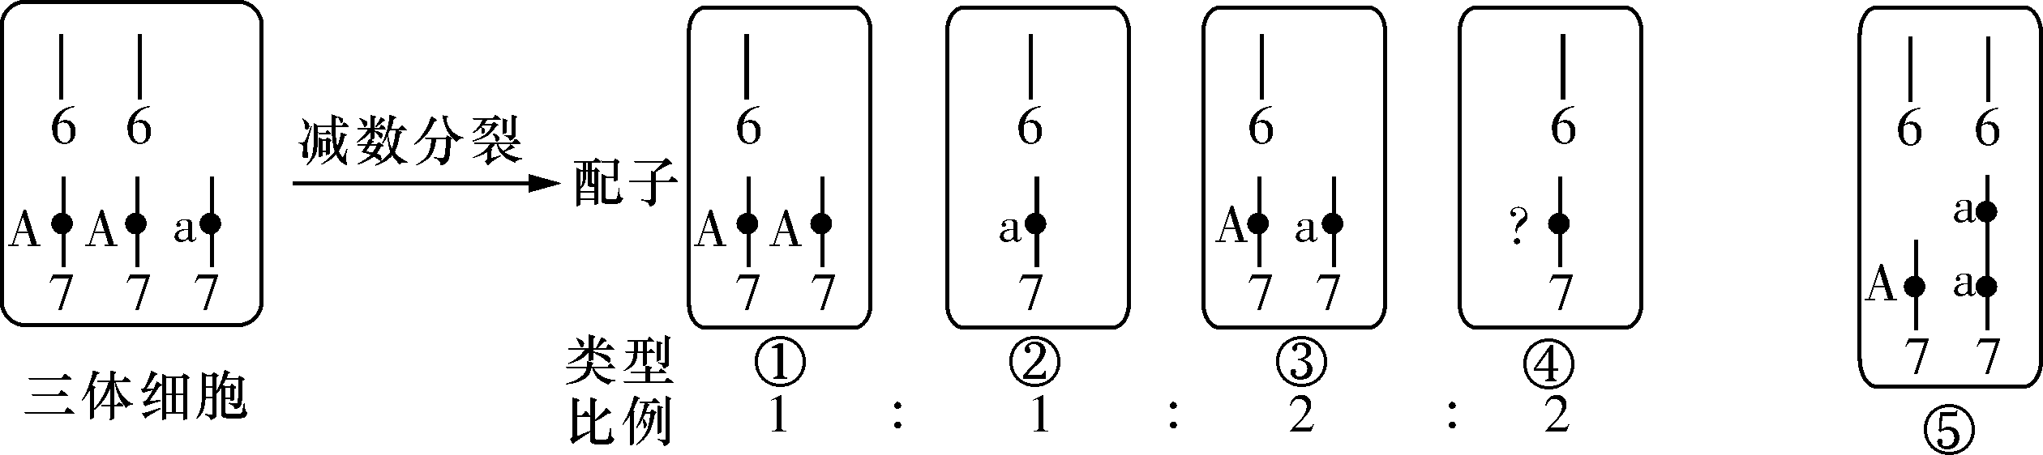
(1)图中“？”处的基因是__A__，若减数分裂过程没有发生基因突变和染色体交叉互换，则配子②和④__不可能__(填“可能”或“不可能”)来自同一个次级精母细胞。
(2)有一些抗病水稻，其中有部分杂合子，现通过连续自交并每代拔除感病植株来提高纯合抗病植株的比例。若该过程中，产生了一些7号染色体的三体植株，这些三体植株的存在不会影响育种目的，因为该过程中随着感病植株被拔除，__a基因的基因频率__不断降低；为了进一步简化操作，拟除去套袋环节，改为每代自然传粉并拔除感病植株，也可以达到提高纯合抗病植株比例的目的，但这种方法相对于连续自交来说，育种进程将__减慢__(填“加快”或“减慢”或“不变”)。
(3)现有一株基因型为Aaa的抗病植株，可能是三体植株(假说1)；也可能是如⑤所示由于__染色体结构变异或重复__导致的(假说2)。请设计最简便的交配实验方案(设假说2中产生的各种配子均能受精且后代均能存活)，探究何种假说成立。(写出实验设计思路，预期结果和结论。)
实验思路：__将该植株自交，统计子代表现型及比例(2分)__。
预期结果和结论：__若子代中抗病∶不抗病＝2∶1，则假说1成立(2分)，若子代中抗病∶不抗病＝3∶1，则假说2成立(2分)__。

欢迎访问“高中试卷网”——http://sj.fjjy.org

